PENGARUH PENGGUNAAN MEDIA PEMBELAJARAN VIDEO ANIMASI TERHADAP HASIL BELAJAR SISWA
PADA MATA PELAJARAN PENDIDIKAN PANCASILA MATERI GOTONG ROYONG DI KELAS IV
SDN 101956 SUKARAMAI

SKRIPSI

Oleh :

DEWI REZEKI ANGGRENI
NPM 211434011

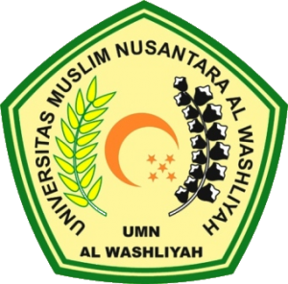

PROGRAM STUDI PENDIDIKAN GURU SEKOLAH DASAR
FAKULTAS KEGURUAN DAN ILMU PENDIDIKAN
UNIVERSITAS MUSLIM NUSANTARA AL-WASHLIYAH
MEDAN
2025
